Утверждена
-
(наименование документа об утверждении, включая наименования
органов государственной власти или органов местного
самоуправления, принявших решение об утверждении схемы
или подписавших соглашение о перераспределении земельных участков)
 | от | № -
Схема расположения земельного участка или земельных участков на кадастровом плане территории
Условный номер земельного участка :ЗУ1
(указывается в случае, если предусматривается образование двух и более земельных участков)
Площадь земельного участка 3962 м²
(указывается проектная площадь образуемого земельного участка, вычисленная с использованием технологических и программных средств, в том числе размещенных на официальном сайте федерального органа исполнительной власти, уполномоченного Правительством Российской Федерации на осуществление государственного кадастрового учета, государственной регистрации прав, ведение Единого государственного реестра недвижимости и предоставление сведений, содержащихся в Едином государственном реестре недвижимости, в информационно-телекоммуникационной сети "Интернет" (далее - официальный сайт), с округлением до 1 квадратного метра. Указанное значение площади земельного участка может быть уточнено при проведении кадастровых работ не более чем на десять процентов)
Обозначение характерных точек границ | Координаты, м
(указываются в случае подготовки схемы расположения земельного участка с использованием технологических и программных средств, в том числе размещенных на официальном сайте. Значения координат, полученные с использованием указанных технологических и программных средств, указываются с округлением до
0,01 метра)
 | X | Y
1 | 2 | 3
:ЗУ1(1)
1 | 939253.61 | 153163.39
2 | 939229.49 | 153237.95
3 | 939189.59 | 153224.86
4 | 939192.17 | 153216.90
5 | 939175.85 | 153211.42
6 | 939191.83 | 153164.69
7 | 939204.03 | 153168.80
8 | 939206.66 | 153160.80
9 | 939224.92 | 153166.95
10 | 939229.22 | 153154.77
1 | 939253.61 | 153163.39

Схема расположения земельного участка или земельных участков на КПТ

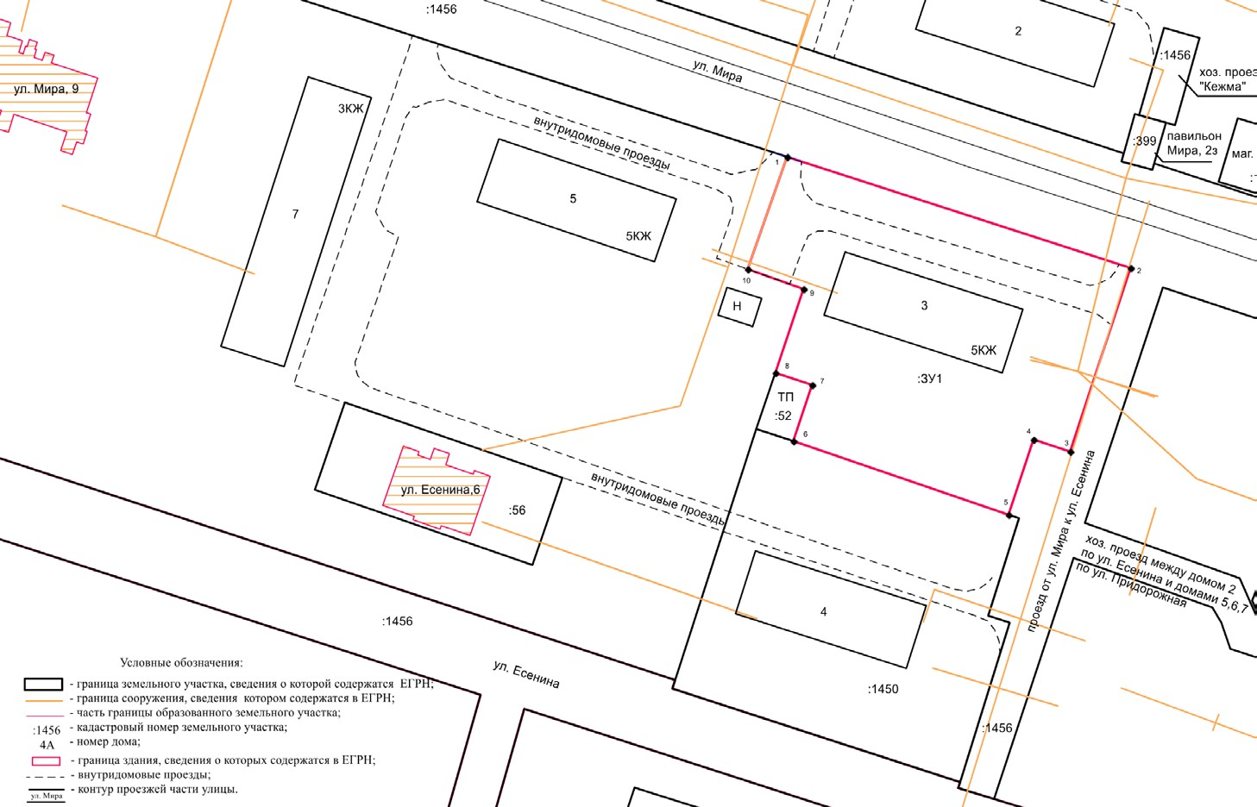

Масштаб 1:1000

